Сейчас мы создадим первое приложение, очень простое, по традиции, называемое HelloWorld.

Приложение будет состоять из кнопки, по нажатию на которую

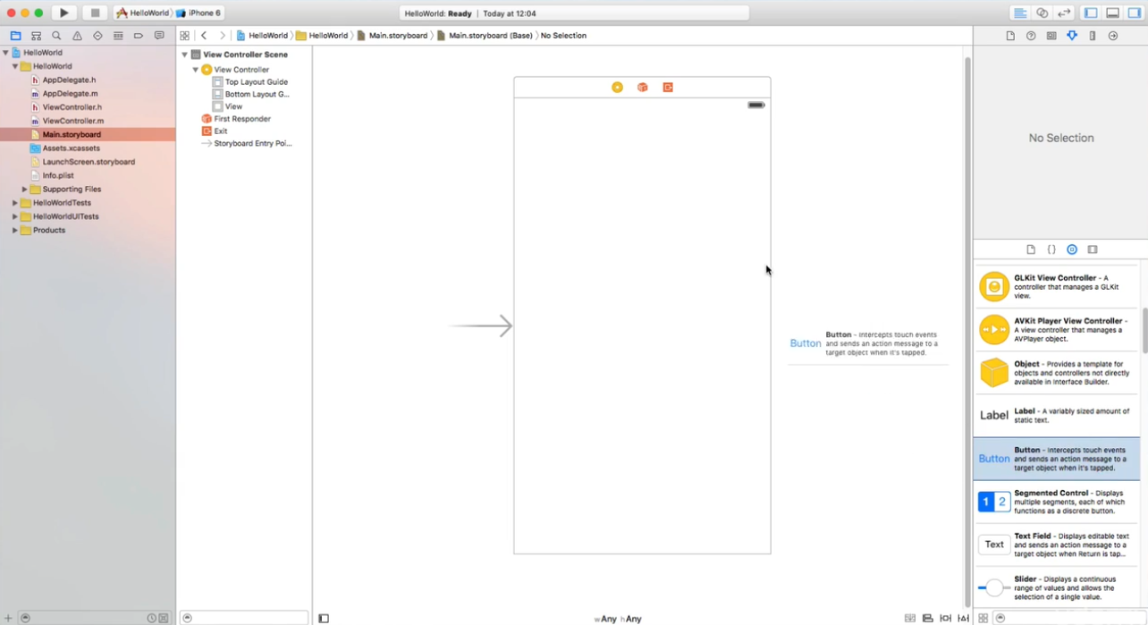

Перетаскиваем кнопку на поле и увеличиваем ее в размере, растягиваем по горизонтали.

Также, добавляем компонент Label.

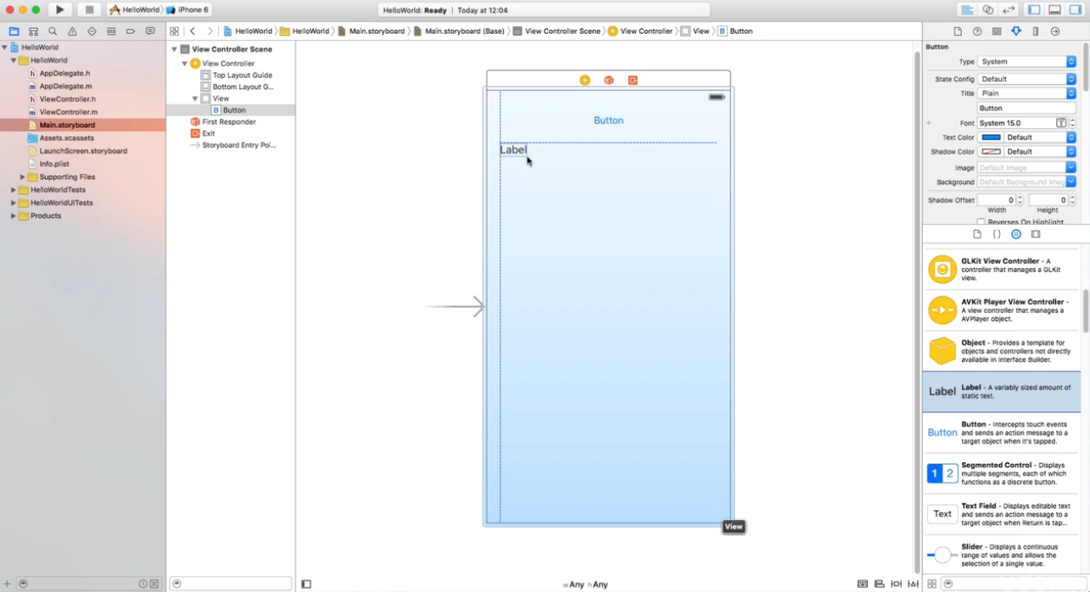

Делаем больше и ставим выравнивание текста по центру

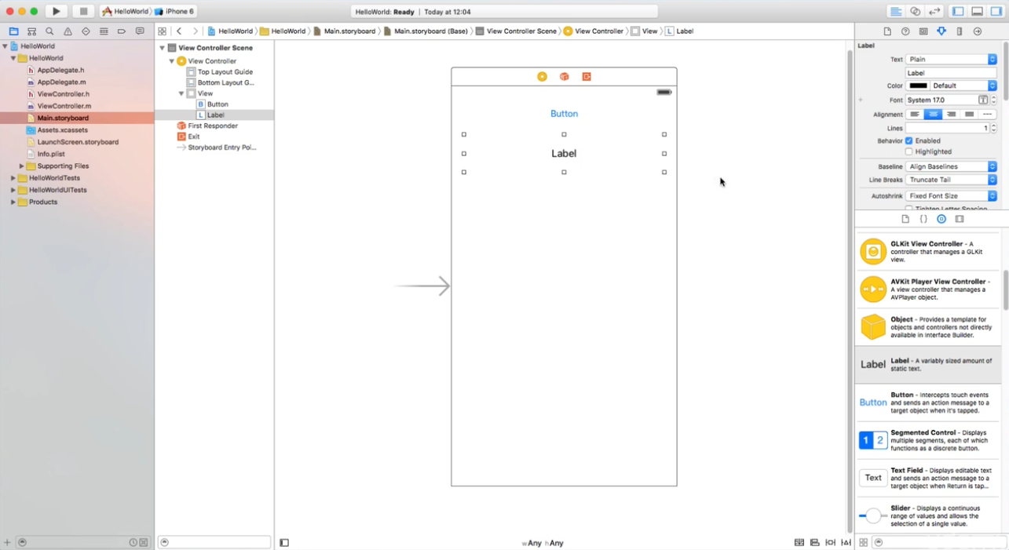

Меняем надпись на кнопки на Press Me!

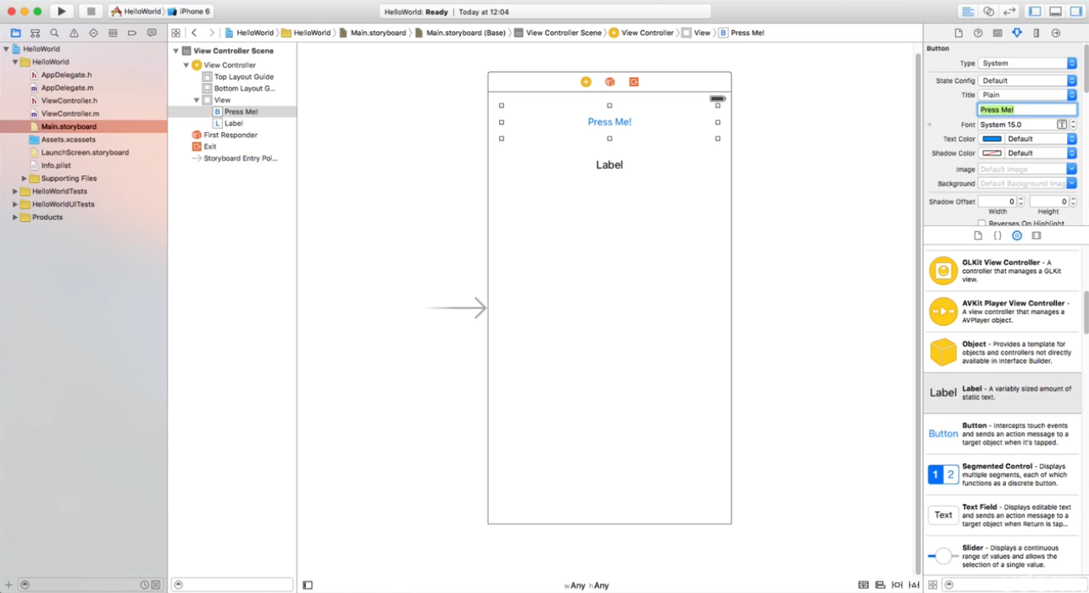

Меняем надпись c Label на Press the button

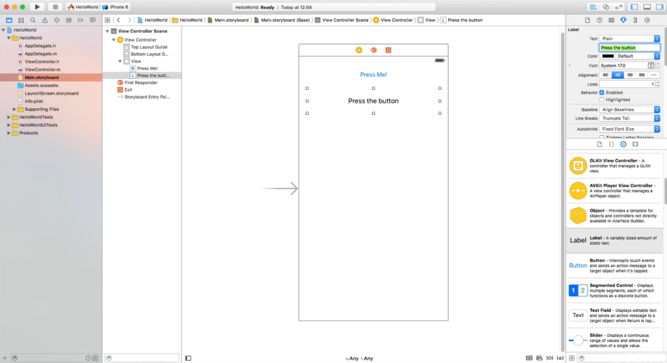

Теперь нам надо добавить action к кнопке и назначить на это действие такое действие, которое нам необходимо. Для этого, переходим в режим системный редактор – кнопка в правом верхнем углу.

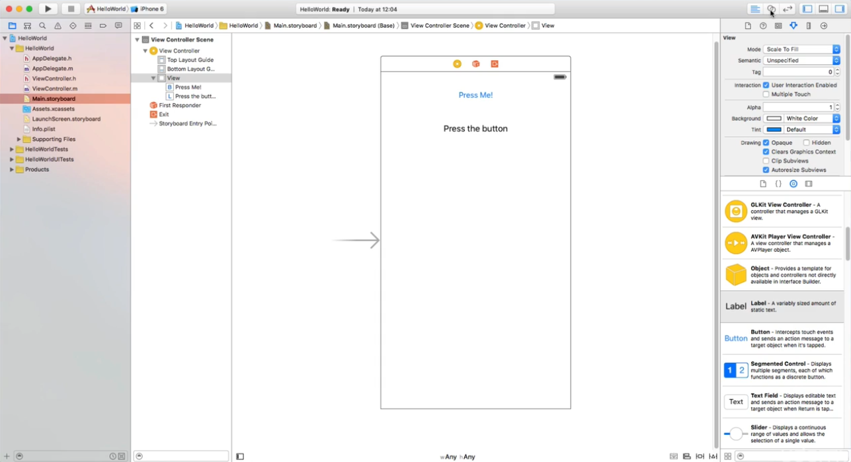

В области кода выбираем файл ViewController.h

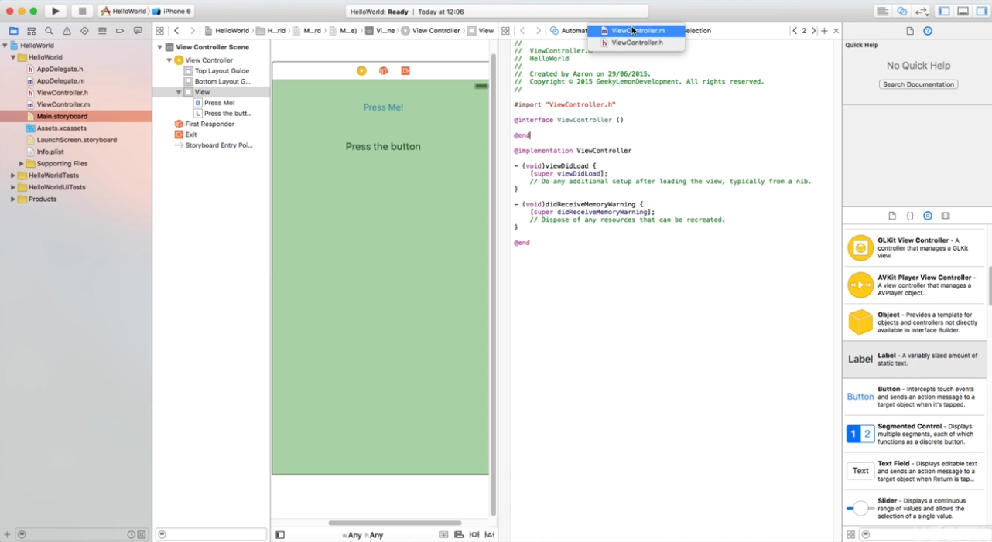

Нажимаем правой кнопкой мышки на Label и тянем линию в область кода

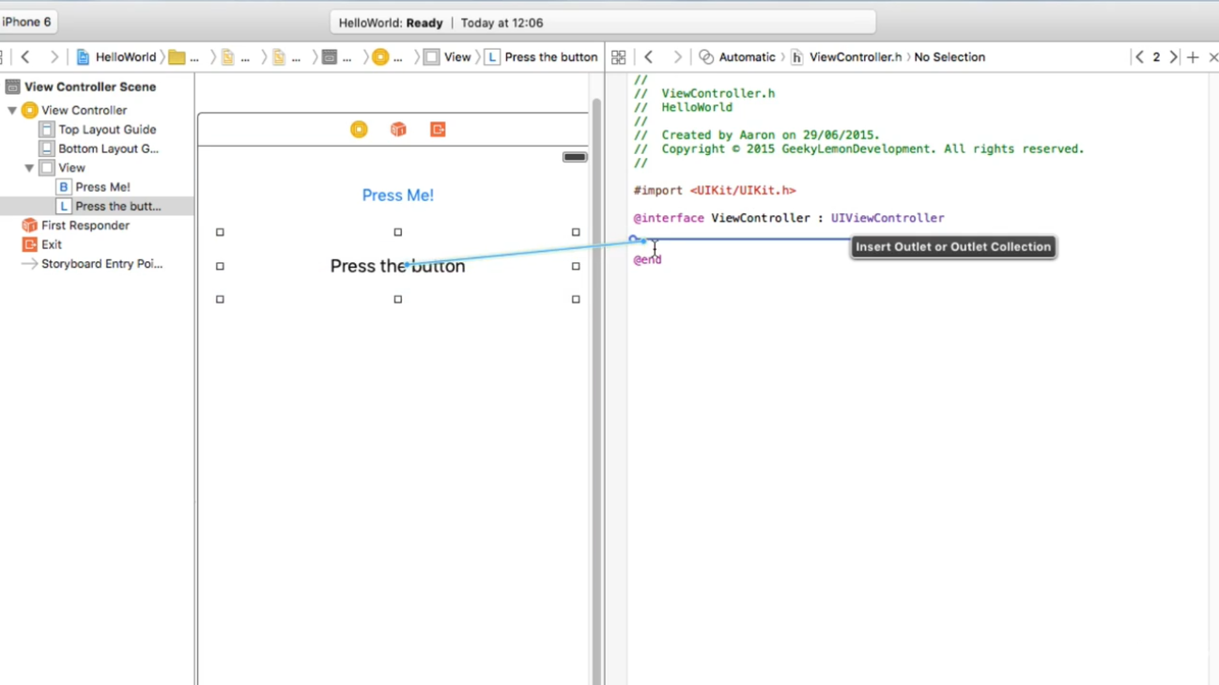

По умолчанию, значение поля Connection – Outlet, оставляем без изменения, переименовываем поле Name в Label и нажимаем на кнопку Connect.

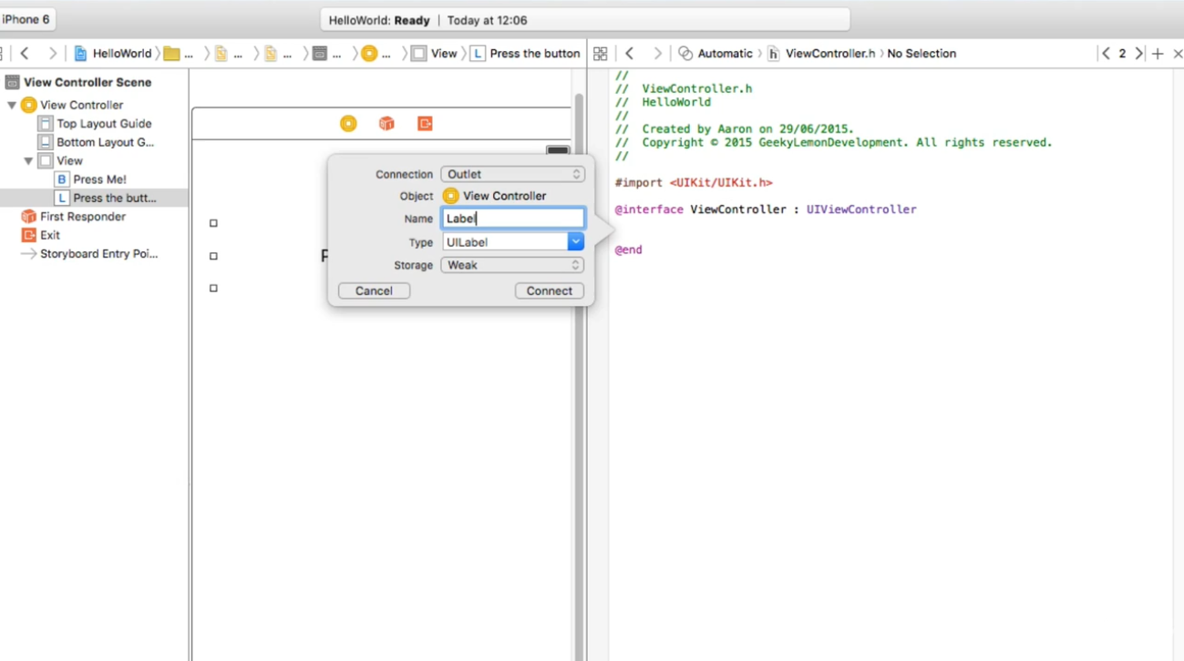

В результате в код будет добавлено новое свойство.

Повторяем тоже самое с кнопкой Button. Значение Connection изменяем на Action и в поле Name пишем HelloButton, после чего нажимаем кнопку Connect. В результате получаем следующий код.

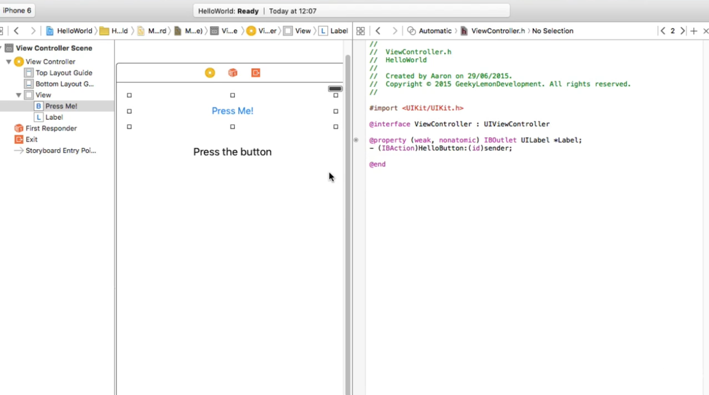

Закрываем системный редактор и переходим к редактированию файла ViewController.m

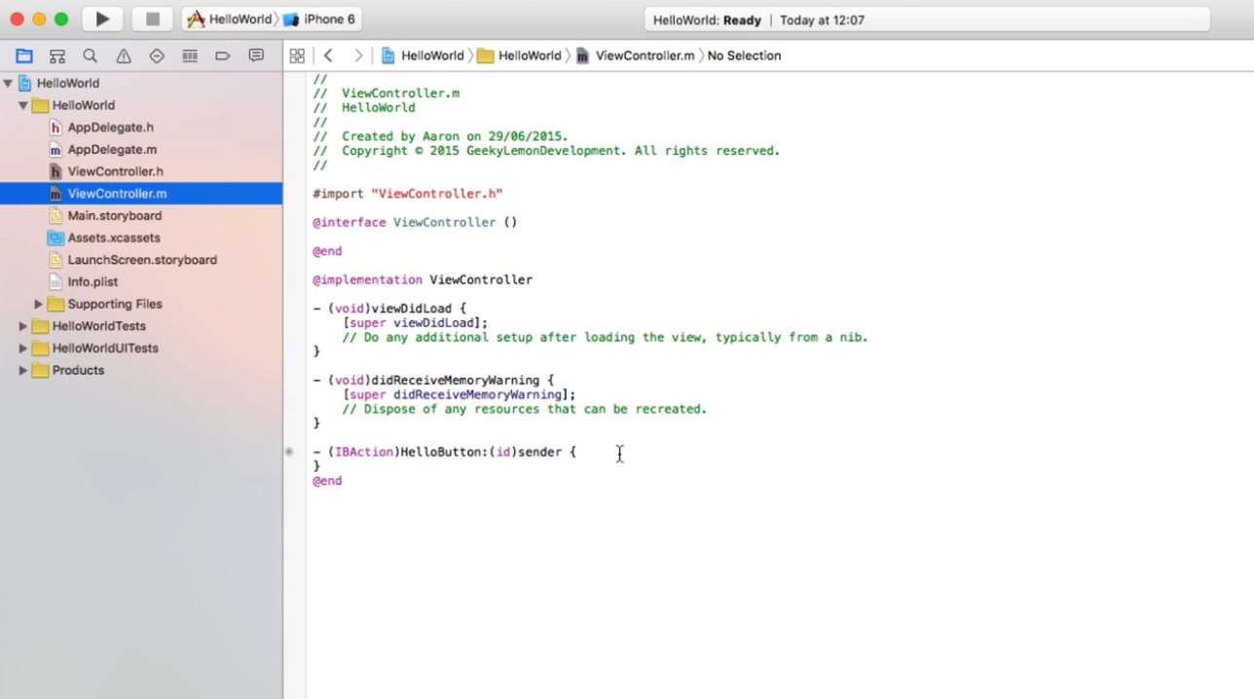

В коде мы должны описать действие, которое будет происходить после нажатия на кнопку – должна изменяться надпись на Label на Hello World. Код должен выглядеть следующим образом:

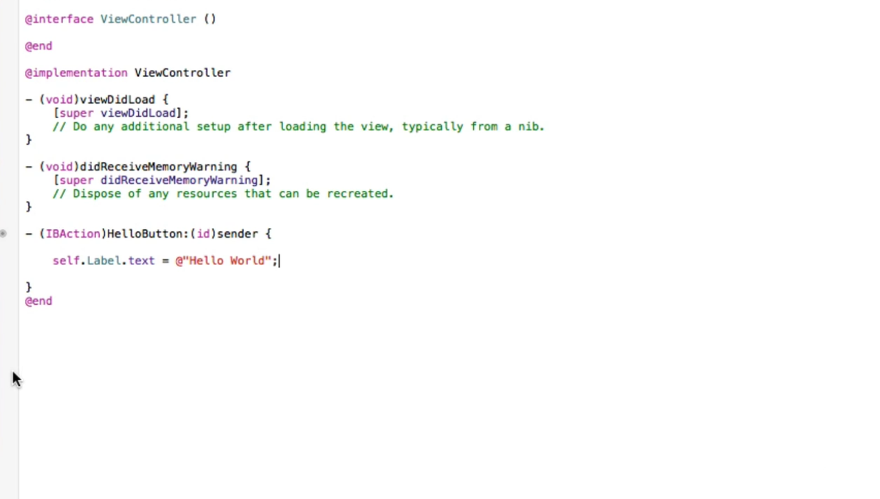

Нажимаем на кнопку выполнить и тестируем приложение

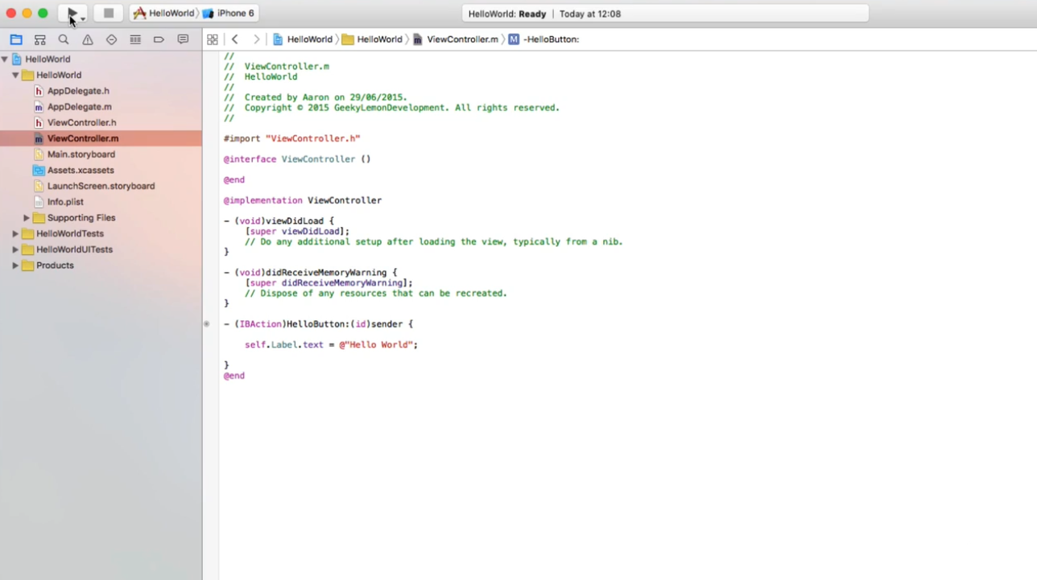

Поздравляем, вы написали свое первое iOS приложение на Objective-C!